「とうほく自動車産業集積連携会議」総会・講演会・交流会の御案内

時下、皆様におかれましては、ますます御清栄のこととお喜び申し上げます。

平素は当連携会議の運営につきまして、格別の御支援を賜り厚く御礼申し上げます。

さて、「とうほく自動車産業集積連携会議」は平成１８年に設立以降、東北における自動車関連産業の集積を目指して、産学官が連携しながら自動車の生産拠点化に向けた取組を進めているところです。このたび、令和５年度総会並びに講演会、交流会を下記により開催いたしますので、御案内申し上げます。

講演会には、株式会社アイシン　シニアエクゼクティブアドバイザー　伊勢　清貴 様を講師にお招きし、御講演をいただくこととしております。

御多用の折とは存じますが、会員の皆様に御参加いただきたく、御案内申し上げます。

記

**【日　　時】　令和５年７月12日（水）　１５：００～１８：３０**

**【会　　場】　ホテルメトロポリタン盛岡　ニューウイング**

**総会・講演会・交流会：４階　「メトロポリタンホール」**

（〒０２０－００３３　盛岡市盛岡駅前北通２－２７　ＴＥＬ：０１９－６２５－１２１１）

【定　　員】　１５０名程度　〔申込締切日　６月３０日（金）〕

　　　　　　　　※　定員になり次第締め切ることがあります。

【参 加 費】　無料（ただし、交流会参加費は　６，０００円）

【申込方法】　**別紙、参加申込書に御記入の上、ＦＡＸまたは電子メールにて、お申込**

**みください。**

お手数ですが、都合により御出席いただけない場合でも、

別紙出欠報告書兼委任状を必ず御返送いただきますようお願いします。

【プログラム】

|  |  |
| --- | --- |
| 総会  15:00～15:45 | 「とうほく自動車産業集積連携会議」総会 |
| 講　演　会  16:00～17:00 | **「ＣＡＳＥ革命に対応するアイシンの取組みと**  **東北の位置付け」**  **株式会社アイシン**  **シニアエクゼクティブアドバイザー**  **伊勢　清貴　様** |
| 交　流　会  17:15～18:30 | 「とうほく自動車産業集積連携会議」交流会 |

【お申込・お問合せ先】

岩手県商工労働観光部ものづくり自動車産業振興室

　担当： 坂井、及川、三浦

TEL：019-629-5530／FAX：019-629-5569

E-mail： jidousha@pref.iwate.jp

|  |  |  |  |
| --- | --- | --- | --- |
| 岩手県　商工労働観光部　ものづくり自動車産業振興室　坂井、及川、三浦　行き  （FAX　019-629-556９、E-mail　 jidousha@pref.iwate.jp）  令和　　　年　　　月　　　日  **「とうほく自動車産業集積連携会議」総会等出席報告書（兼委任状）**  **～報告締切日　　６月３０日（金）～** | | | |
| 貴社（団体）名 |  | 連絡担当者氏名 |  |
| 電子メール |  |
| ＴＥＬ | －　　　　－ | ＦＡＸ | －　　　　－ |
| 所　　在　　地 | （〒　　　　－　　　　　） | | |
| **１　出席します**（※講演会…無料、交流会…会費６,000円）   |  |  |  |  |  |  | | --- | --- | --- | --- | --- | --- | | 御所属 | 御役職名 | 御芳名 | 出席区分 | | | | 総会 | 講演会 | 交流会 | |  |  |  | 出　・　欠 | 出　・　欠 | 出　・　欠 | |  |  |  | 出　・　欠 | 出　・　欠 | 出　・　欠 |   **２　欠席します。なお、総会については議事に関する一切の権限を議長に一任します。**  ・　**上記１、２のいずれかを○で囲んでください。**  「１　出席」の場合は、**出席区分（総会・講演会・交流会）ごとに、出・欠のどちらかを○で囲んでください。** | | | |

※　出席報告書に御記入いただいた事項中、**「貴社（団体）名」「御所属・御役職・御芳名」「出席区分（総会、講演会、交流会）」の各項目を、**当日お配りする**参加者名簿に掲載させていただきます。**

**名簿への掲載を辞退される方は、以下を○で囲み、御提出下さい。**

**名簿掲載不可**

※　お手数をおかけしますが、**本報告書は必ず御返送くださるようお願いいたします。**

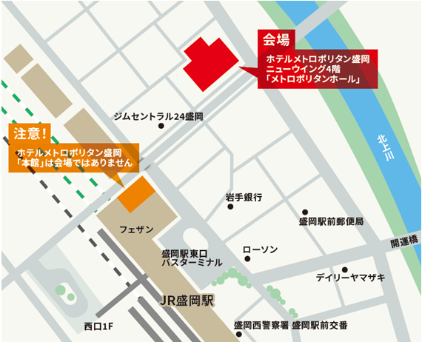会場案内図

ホテルメトロポリタン盛岡　ニューウイング

〒020-0033　岩手県盛岡市盛岡駅前北通２−２７

ＴＥＬ：０１９－６２５－１２１１